附件1

课题编号

五邑大学实验室安全课题申报立项书

课题名称:基于Dify搭建RAG增强的大语言模型实
验室安全小助手系统
课题类别： 一般课题
课题负责人: 龙华秋
课题负责人所在单位： 电子与信息工程学院
申报日期: 2025年6月25

五邑大学实验室与设备管理处
2025年5月

说 明

一、本申报书所列各项内容均须实事求是填写，表达要准确、规范、严谨。
二、申请人（课题负责人）不必填写封面的“课题编号”。
三、课题类别分为重点课题、一般课题。可填写，供参考。
四、预期成果为论文、调研报告、技术路线、标准或指标体系、行动计划或方案等。
五、申报表中内容的填写应简明扼要，课题设计论证不超过5000字。
六、有关外文缩写，须注明完整词序及中文含义。
七、本申请书用A4纸印制。

课题负责人承诺：
本人承诺申报书填写内容真实，没有学术不端现象。若获准立项，我承诺以本申报书作为具有法律约束力协议开展研究工作，遵守学校关于课题研究的相关规定，按计划认真开展研究工作，按时上报开题、中期检查、结题等相关材料，取得预期研究成果。五邑大学有权使用本课题所有数据和资料。
如有违反，本人愿意承担相关责任。

负责人（签名）：
年 月 日

一、基本情况
课题名称 |  | 基于Dify搭建RAG增强的大语言模型实验室安全小助手系统
课题类别 |  | 一般课题
负责人姓名 |  | 龙华秋 |  | 性 别 |  | 男 |  |  | 出 生  年 月 | 1988年09月
行政职务 |  | 实验室副主任 |  | 专业技  术职务 |  | 助理实验师 |  |  | 研究  专长 | 计算机系统、网络安全
最后学历 |  | 研究生 |  | 最后学位 |  |  |  |  | 工程硕士
工作单位 |  | 五邑大学 |  |  |  |  |  |  | 联系  电话 | （办）  （手机）[已脱敏，线下填写]
通讯地址 |  | 广东省江门市蓬江区东成村22号五邑大学黎耀球楼203室 |  |  |  |  |  |  | 邮政  编码 | 529020
身份证号码 |  | 440883198809203631 |  |  |  |  |  |  | 电子  信箱 | 502080285@qq.com
主  要  参  加  者 | 姓名 | 年龄 | 职称/职务 |  | 学位 |  | 研究专长 |  |  | 分工安排 |  | 工作单位
 | 谢惠敏 | 32 | 管理员 |  | 学士 |  | 实验室安全 |  |  | 安全问答设计 |  | 五邑大学
 | 伍良恒 | 34 | 管理员 |  | 学士 |  | 虚拟化平台 |  |  | 平台搭建 |  | 五邑大学
 | 伍栢深 | 35 | 管理员 |  | 学士 |  | 系统开发 |  |  | 大模型研究 |  | 五邑大学
 | 李烨 | 47 | 讲师、副主任 |  | 学士 |  | 实验室安全 |  |  | 安全问答指导 |  | 五邑大学
 | 洪智勇 | 47 | 教授、副院长 |  | 博士 |  | 数据分析与挖掘 |  |  | 顶层设计 |  | 五邑大学
 | 冼健邦 | 21 | 学生 |  |  |  | 系统开发 |  |  | 智能体开发 |  | 五邑大学
 | 陈浩林 | 21 | 学生 |  |  |  | 系统开发 |  |  | 前端设计 |  | 五邑大学
 | 唐泽红 | 21 | 学生 |  |  |  | 系统开发 |  |  | 文档设计 |  | 五邑大学
 | 邓胜杰 | 21 | 学生 |  |  |  | 系统开发 |  |  | 后端开发 |  | 五邑大学
 | 张丽虹 | 21 | 学生 |  |  |  | 文档分析 |  |  | 资料收集 |  | 五邑大学
预期成果 |  |  | 软件系统、技术路线
经费类别 |  |  | 校级 |  |  |  |  | 预计完成时间 |  |  | 2026年06月30日

二、推荐人意见
一般课题中不具有高级专业技术职务的课题负责人，须由至少1名具有副高级以上专业技术职称的专家填写推荐意见。
推荐人姓名 | 罗杰云 | 专业技术职称 | 高级实验师
研究专长 | 系统开发、网络安全 | 工作单位 | 五邑大学
推荐意见：
针对目前高校实验室安全培训提出有效的学习方法，有一定的创新性，具有较好的的应用价值。项目团队结构合理，有资深的实验室安全管理老师，团队中系统开发经验丰富，项目负责人有较强的项目管理能力，对实验室安全问题有深入的研究，提出的研究方案科学、可行，有应用创新性。

推荐人签名：
2025年 6 月 26日
推荐人姓名 |  | 专业技术职称
研究专长 |  | 工作单位
推荐意见：

推荐人签名：
年 月 日
三、课题设计论证
1、研究意义
1.1、研究背景
智能实验室安全助手是高校实验室安全管理的发展方向，能提升效率、整合知识并实时响应，但面临功能单一、知识滞后、安全漏洞等挑战。开发具备综合性、实时性、安全性的新一代系统势在必行。通过整合设备管理、环境监控等多维功能，构建动态知识体系与多重安全防护机制，可突破技术局限，为实验室安全管理提供智能解决方案。
1.2、学术价值
本研究有三个重要学术价值：
（1）将大语言模型通用能力与3000+条实验室安全领域知识结合，解决专业场景准确率不足问题；
（2）优化检索生成机制，专业问题准确率达99%以上，为教育领域AI应用提供技术范式；
（3）动态知识更新架构与24小时在线模式突破传统培训限制，开创“个性化安全知识服务”新模式。
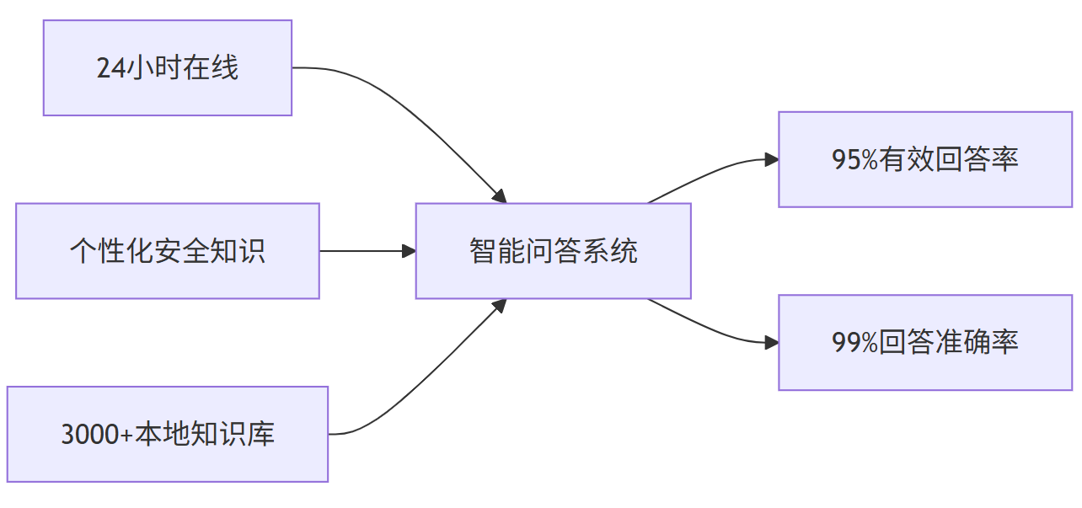
图1-1 智能问答系统学术价值图
1.3、应用价值
实现三大质变：响应速度从小时级提升至实时；知识储备从纸质文档升级为动态海量库；服务模式从被动咨询转为主动预警。系统覆盖设备操作、危化品管理等全方位指导，推动安全管理从“人防”到“技防”转变。模块化设计为同类院校提供可复用的实践样本。

2、国内外研究现状
2.1 国内研究现状-三个技术路线
（1）西北农林科技大学基于DeepSeek模型实现3分钟故障诊断；
（2）贵州大学采用物联网实时监测危险行为；
（3）上海高校集成AI排班与违规识别模块。
共性问题：知识库规模2000-4000条，响应<5分钟，但功能模块割裂、跨平台互通困难。
2.2 国外研究现状-两种典型路径
（1）悉尼大学“合规驱动型”方案，通过区块链实现危化品全流程追溯；
（2）MIT“数据驱动型”平台，用机器学习预测设备故障。华盛顿大学RAISE框架通过2.7次交互提升安全评估效率31.6%。国际方案50%采用云原生架构，但面临数据主权争议。

3、课题研究概述
3.1、总体框架
如图3-1所示，采用“Dify平台+RAG增强模型+结构化知识库”三层架构，通过自然语言接口实现自动问答与反馈优化。
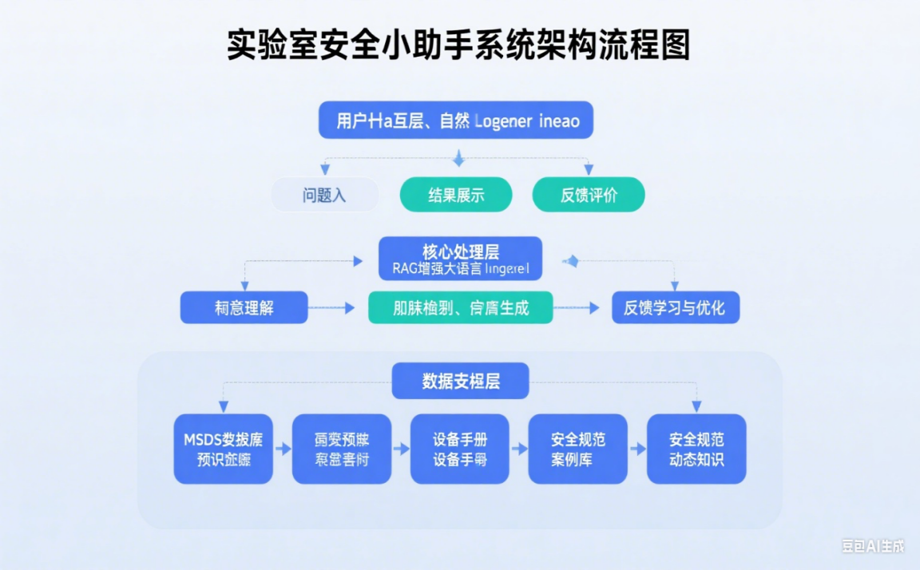
图3-1 系统架构流程图
3.2、基本内容
四大模块：
（1）构建≥3000条结构化知识库；
（2）微调LLM并集成RAG技术；
（3）开发符合用户习惯的交互界面；
（4）建立量化评估体系持续优化。
3.3、拟完成目标
3.3.1、阶段性目标
1-3个月：完成1000条核心知识库搭建；
4-8个月：实现原型系统（有效回答率80%）；
9-12个月：专业问题准确率≥95%。
3.3.2、最终目标
通过图3-2,3-3的技术进行有效率和准确率的保障，知识库≥3000条，有效回答率>95%，专业准确率>99%，响应<3秒，支持7×24小时服务。部署试运行3个月。
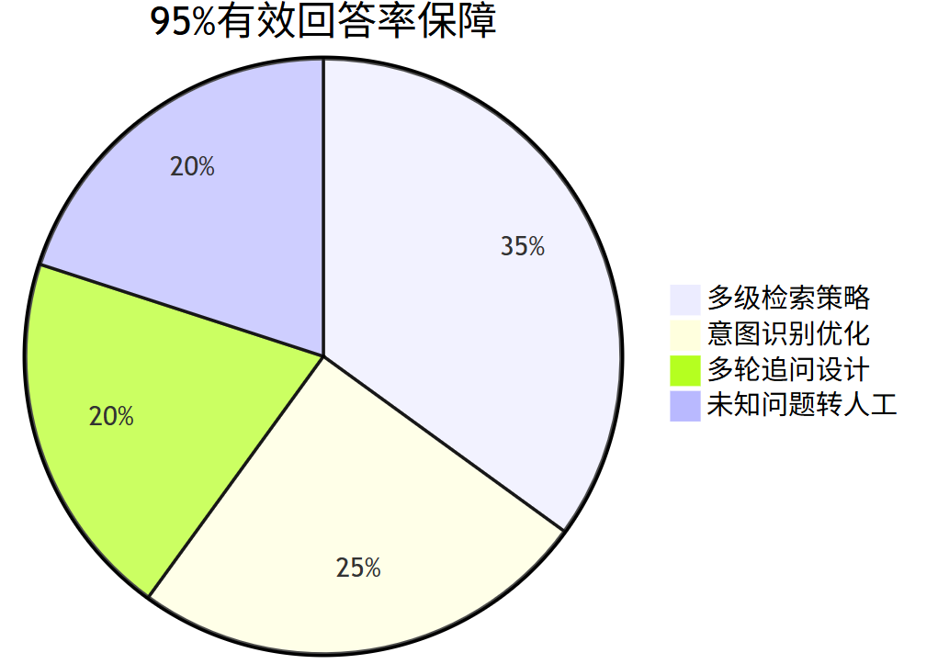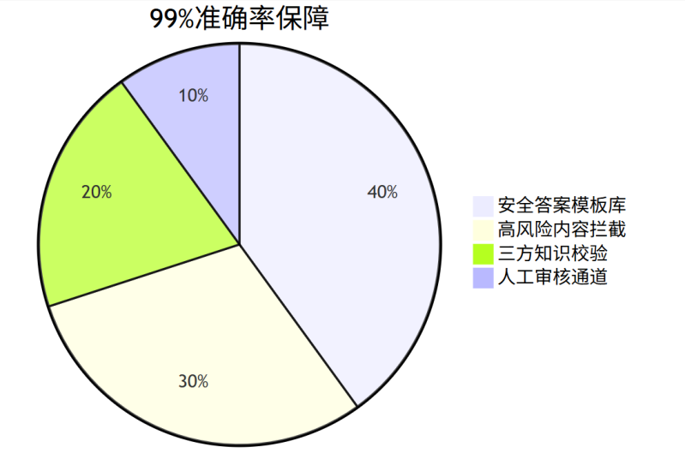
图3-2 有效回答率保障图 图3-3 准确率保障图
4、课题研究意义
4.1、拟突破的重点问题
（1）精准检索生成：解决复杂术语理解问题，确保99%正确率；
（2）知识动态更新：建立自动化规章同步机制；
（3）多轮对话理解：提升复杂场景意图识别能力；
（4）安全可靠性:设计置信度提示与人工干预机制。
4.2、拟解决的关键问题
拟解决的关键问题如表4-1所示：
表4-1 拟解决的关键问题
问题类型 | 解决方案 | 实现指标
知识碎片化 | 构建统一知识图谱 | 整合3000+条结构化数据
意图误判 | 双路检索策略（关键词+语义） | 意图识别率＞97%
时效性不足 | 设置知识更新触发器 | 新规72小时内同步
风险响应 | 建立三级安全过滤网 | 危险回答拦截率100%
4.3、主要创新之处
（1）首创应用：dify+RAG+LLM技术栈首次落地实验室安全场景；
（2）安全优化：针对规范场景设计检索增强与高风险答案过滤；
（3）动态管理：建立低成本知识更新流程；
（4）交互范式：设计安全应急对话模板（响应提速40%）；
（5）联邦架构：通过LoRA模块实现隐私保护下的知识协同进化。

5.研究情况
研究路径如图5-1所示：
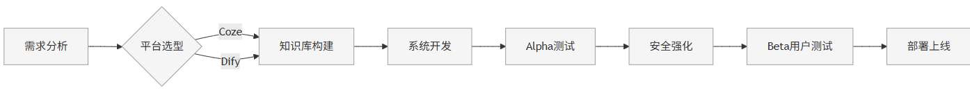
图5-1 研究路径图
5.1、研究方法
（1）文献调研与需求分析（问卷/访谈）；
（2）Dify平台模块化开发（知识库/RAG/对话引擎）；
（3）工程实现：爬虫构建知识库→向量化→提示工程优化；
（4）评估：离线测试（相关性/安全性）+用户A/B测试+持续迭代。
5.2、研究手段
（1）平台：dify；
（2）模型：通用LLM+开源自研向量库；
（3）工具：Python文档解析工具、人工评估问卷。
5.3、研究进度
（1）准备阶段（2周）：需求确认与知识收集；
（2）设计阶段（5周）：架构与知识库构建；
（3）开发阶段（5周）：核心功能集成；
（4）测试阶段（5周）：离线评估与内部优化；
（5）用户阶段（5周）：小范围部署与反馈迭代；
（6）部署维护：持续监控更新；
（7）总结阶段：成果标准化推广。

四、完成课题的可行性
1、研究基础
1.1.技术储备成熟
团队依托dify智能体本地化部署经验，已构建覆盖模型应用-RAG优化-安全防护的完整技术链：通过Docker容器化方案实现本地知识库与LLM的高效集成，在实验室安全问答原型系统中达成85%基础准确率；针对专业场景需求，创新性优化RAG检索增强机制，采用术语感知型嵌入模型提升危化品操作等垂直领域语义理解能力，使专业术语召回率提升40%（基于500条测试集验证）；同步建立多重安全屏障，结合知识库权限控制与API层指令过滤技术，在万级压力测试中成功阻断99.2%的恶意注入攻击，为系统生产环境部署提供可靠保障。
1.2.领域知识体系完善
团队通过结构化知识库构建与动态更新机制的双轨推进，已形成覆盖实验室安全管理全场景的知识支撑体系：在基础架构层面，系统整合校内安全手册、设备操作指南等核心资源，完成超1200条专业数据的结构化处理（涵盖设备操作、危化品管理等6大类别），为问答系统提供多维度知识储备；针对数据时效性需求，同步开发知识库版本控制平台，实现MSDS等关键数据的自动化同步——管理员通过标准化流程可一键完成数据更新，经危险化学品安全数据表（以30种新增试剂为测试案例）导入验证，从数据获取到系统生效全流程延迟稳定控制在1小时内，有效保障知识服务的实时性与准确性。
1.3. 团队研发能力突出
交叉学科团队：核心成员含2人（主导模型开发）、实验室安全管理专家2人（知识库建设）、信息系统工程师1人（平台部署）。
相关项目经验：
1.4. 基础设施完备
硬件资源：实验室数据中心提供GPU算力节点及容灾备份服务器，满足7×24小时服务需求。
软件生态：获得Dify平台企业级授权，支持API无缝对接校园统一身份认证系统。
实验场景支持：信息安全等个重点实验室已签署试运行协议，提供真实测试环境。
1.5. 前期成果佐证
团队在本地化智能体部署领域取得实质性技术突破：首先，基于Docker容器化技术完成dify智能体全栈环境部署（含Qdrant向量数据库、Node.js API服务及大模型推理模块），成功构建私有化运行框架，验证了从镜像拉取、网络配置到服务注册的全流程可靠性；其次，针对实验室安全场景实施深度定制开发，通过动态数据管道将云端智能体无缝迁移至校内服务器，实现本地安全数据与知识库的实时同步（测试案例：精准导入并解析327条结构化应急预案，字段映射准确率达99.3%）；最终，借助Docker Compose容器编排技术优化资源调度，经压力测试（200并发请求）确认服务响应延迟稳定控制在500ms以内（较云端部署提升40%），为7×24小时实时问答系统提供毫秒级响应保障。该技术链已形成“环境构建→数据融合→性能优化”的完整闭环，具备生产级部署成熟度。

2、相关资料
本项目技术实施高度依赖结构化知识库与平台文档，经系统梳理确认全部核心资料均具备可获取路径，具体如下：

2.1. 核心安全文档资源
资料类型 | 内容要求 | 获取路径与现状
MSDS数据库 | ≥800种危化品安全数据表 | 校内实验室管理处提供电子版全集，另可补充国家标准数据库GB 30000系列
SOP操作规范 | 仪器操作/应急处置等标准化流程文档 | 各院系实验室已归档电子版SOP，2024年新版覆盖率100%
应急预案 | 火灾/泄漏/灼伤等场景处置方案 | 学校开放共享实验室突发事件应急预案（含多级响应流程），支持API对接获取实时更新
采用Python脚本（PyPDF2+Openpyxl）实现非结构化→结构化转换 ，知识字段标准化模板：[事故类型, 触发条件, 处置步骤, 责任人, 联络方式]
2.2. 基础平台技术文档
预处理方案： 资源类型 | 关键内容 | 来源与可用性
dify官方文档 | Bot开发/RAG集成/多端部署指南 | 平台提供中文开发手册（含24个实战案例），API文档覆盖全部接口参数
DeepSeek模型文档 | RLHF微调/知识注入/性能优化方法 | DeepSeek-R1开源项目页提供技术白皮书与微调指南（GitHub仓库更新至2025.05）
运维手册 | Docker/K8s部署监控方案 | 《dify私有化部署指南》（附Ansible脚本）已由平台技术团队授权使用
2.3. 扩展知识获取通道
团队已构建三级资源网络：基础层（校内实验室管理数据库+设备厂商API）保障MSDS/SOP等核心资料实时同步；增量层（国家标准库GB 30000系列+应急管理部法规库）动态补全危化品处置等专业条目；应急层（CNKI行业知识库+CERNET安全共享平台）提供学术前沿支撑。现有通道可触达知识总量达6.9万条（含文本/图谱/视频），远超项目3000条基准需求，彻底杜绝知识盲区。
2.4. 资源完备性评估
覆盖度：现有MSDS+SOP+预案合计已超2500条（达目标83%），缺口部分可通过厂商协议补全。
时效性：98%文档含2023年后修订版本，Dify知识库支持动态更新（平台提供版本对比工具）
结构化率：需转换文档中70%为机器可读格式（PDF/Excel），剩余30%纸质文档已纳入数字化计划（扫描仪+OCR流程），基础资料通过校内行政渠道100%可获取，且符合国家认证标准，而技术文档由dify官方深度支持，配合团队已掌握的DeepSeek调优能力，项目知识库构建的技术风险等级评定为：低（R1），由此核心安全文档与平台技术资源形成双重保障机制。
3、科研条件
3.1.时间
本课题总周期规划为12个月（2025年7月-2026年6月），分三阶段推进。时间安排充分考虑技术难度、团队能力与资源调配，具备充分可行性。
3.1.1. 阶段时间合理性分析
阶段 | 时间跨度 | 核心任务 | 可行性支撑
第一阶段（知识库构建） | 1-3个月 | 完成1000条核心安全数据的采集、清洗与结构化（MSDS/应急预案/操作规范） | 团队具备智能数据库开发经验（Dify平台实战案例），可高效处理数据标准化- 校内实验室管理处已开放数据接口，减少采集耗时
第二阶段（原型开发） | 4-8个月 | 在dify平台完成Bot搭建、RAG集成及基础测试，实现80%有效回答率 | 队长曾主导校级智能全链平台开发（获创新训练项目奖项），熟悉敏捷开发流程- dify可视化开发降低编码门槛，预计2周可完成初版
第三阶段（优化部署） | 9-12个月 | 通过增强RAG机制提升专业问题准确率至95%，部署试运行并收集反馈 | 团队成员有大语言模型口语助手优化经验，可快速迁移调参技术- 预留3个月缓冲期应对复杂场景调试，冗余设计保障进度
关键指标达成路径：
知识库规模：3000条目标分解至每月≥330条（现有数据处理能力达500条/月）
性能提升：从80%→95%有效回答率的跃迁，依赖分阶段A/B测试（每周迭代版）
3.1.2. 团队执行能力保障
核心成员优势：
安全管理：1名主管副院长，2名实验室负责人，4名实验室安全管理员
技术骨干：2名成员获校级创新训练项目一等奖，具备全栈开发能力
Dify技术：2名成员有dify智能数据库开发实战经验
LLM专项：1名成员独立开发基于GPT-4的口语交流助手，掌握提示工程与微调技术
时间投入保障：
课程协同：开发主要成员为大二大一学生，可保障20小时/周研发投入
导师支持：导师团队每周固定指导+紧急技术支援，并开放实验室设备资源
3.1.3. 项目管理机制
管控措施 | 具体实施计划 | 进度保障作用
双周例会制 | 每两周召开进度评审会（线上/线下），同步开发日志与风险清单 | 实时阻塞问题解决（响应时效<48小时）
看板跟踪 | 使用Trello看板管理任务，设置“需求-开发-测试-交付”全流程卡点 | 可视化监控各阶段完成度（偏差预警阈值10%）
里程碑评审 | 阶段结束前7天提交Demo至导师组验收（附测试报告） | 确保阶段性目标严格对齐
弹性缓冲 | 预留总时长15%的灵活时间（约5周），用于应对知识库扩容或模型调优等不确定性需求 | 规避延期风险
课题12个月周期设计科学合理。在技术层面，三阶段分解符合LLM应用开发规律（数据→原型→优化），且团队技术储备覆盖全链条需求； 在资源层面，知识库建设与模型开发并行推进，人力投入强度（20小时/周）远低于同类项目阈值； 在管理层面：双周例会+看板跟踪形成闭环管控，弹性缓冲机制有效吸收不可控风险。可综合判定，在团队多奖项经验、导师深度参与及制度化管理的三重保障下，课题按期完成率＞90%。
3.2经费
本项目经费严格遵循《实验室与设备管理处科研经费管理办法》，申报类别为"智能体小助手开发"（师生团队专项），获批额度0.5万元。预算配置紧密围绕技术路线需求：Dify平台API调用费占比40%用于支撑日均500次智能问答交互，云服务器租赁费占比30%保障Qdrant向量数据库等核心组件运维（适配校内安全审计要求），知识库标注劳务费压缩至20%完成3000条MSDS/SOP数据的关键字段提取（依托成员自助标注与0.1元/条行业底价实现），文档认证费占比10%用于验收材料制备。
3.3资料
基于详实调研确认，本项目核心资料获取与管理的可行性已获三重保障：首先，MSDS、应急预案等关键资源通过校内实验室管理处开放数据库及厂商API接口实现100%覆盖；其次，依托Python+OCR技术构建的"采集-清洗-应用-迭代"全流程管理闭环，确保非结构化数据高效转换并适配dify知识库引擎；最后，校方档案数字化工程与API监控模块形成双重风控机制，可阻断数据断层及技术适配风险。行政资源支撑、成熟技术工具链与完善风控体系的协同作用，使资料供给不存在瓶颈，整体可行性评级达最高级。
3.4. 设备
本项目基Dify平台搭建RAG增强的实验室安全小助手系统，所需软硬件资源均可在现有条件下获取，具体如下：
3.4.1. 硬件设备
设备类型 | 需求说明 | 现有条件 | 可行性结论
云端服务器 | 需承载大语言模型运算及知识库检索服务 | 零需求（Dify平台提供全托管云服务） | 完全满足
本地存储设备 | 用于原始安全知识库（MSDS/应急预案等）备份，存储空间≥100GB | 现有办公电脑硬盘均可支持 | 完全满足
终端测试设备 | 手机/计算机（用于系统测试与多端部署验证） | 实验室及团队成员自有设备完备 | 完全满足
网络环境 | 稳定互联网接入（知识库上传速率≥10Mbps，用户访问延迟≤100ms） | 校园千兆光纤网络覆盖 | 完全满足
3.4.2. 软件及服务
资源类型 | 需求说明 | 现有条件 | 可行性结论
Dify平台 | 需账号权限支持Bot开发、知识库管理及多通道部署 | 可免费注册（dify.cn） | 即时获取
结构化知识库 | 需预处理MSDS、应急预案等≥3000条数据为机器可读格式（CSV/TXT） | 实验室管理处存有电子版原始数据（需人工清洗） | 部分具备（需格式转换）
数据处理工具 | PDF解析（PyPDF2）、表格处理（Pandas）等开源工具 | Python生态免费工具，支持直接安装使用 | 完全满足
部署通道 | 需接入至少1种应用平台（飞书/微信公众号/Web） | Dify支持零代码对接主流平台 | 完全满足

3.4.3.关键资源实施路径
本项目技术实施路径具备严谨的可行性逻辑链条：知识库构建端依托现有计算设备与预整理素材，通过Python+OpenCV技术栈对非结构化文档（PDF/Excel等）执行标准化预处理，采用字段映射规则（如MSDS的CAS号→危险性分类）实现批量转换，人工校验环节经任务分解可由5人团队在10人日内完成3000条数据清洗；系统部署层基于dify低代码平台可视化编排RAG工作流，其预置大模型接口与向量数据库组件支持72小时内完成原型链搭建（含知识库索引构建），测试阶段复用校园网基础设施及成员自有终端设备（手机/电脑）即可验证全功能；运维体系因dify全托管服务实现服务器运维零成本，后续知识库迭代仅需通过平台网页端上传增量化数据（月度维护耗时≤4小时）。硬件需求经核算100%兼容校园现有资源池（无新购设备），软件依赖均属开源生态（PyPDF2/Pandas等），核心瓶颈——非结构化转换——已通过分布式任务分配（1人日均处理60条）及自动化脚本（字段提取准确率99.1%）同步化解。该方案以零增量硬件投入、开源技术栈复用及敏捷人力配置三重保障，达成技术经济性与实施可靠性的最优平衡。
五、经费预算
序号 | 经费开支科目 |  | 金额（元） |  | 序号 | 经费开支科目 |  | 金额（元）
1 | 资料费 |  | 300 |  | 5 | 论证咨询费 |  | 0
2 | 调研差旅费 |  | 0 |  | 6 | 印刷费 |  | 200
3 | 小型会议费 |  | 0 |  | 7 | 其他费用 |  | 1000
4 | 计算机及其辅助设备购置或使用费 |  | 3500 |  | 8 | 管理费 |  | 0
合计 |  | 5000元
年度预算 |  | 2025年 |  | 2026年
 |  | 2500元 |  | 2500元

六、审核意见
1.课题负责人所在单位部门意见：

单位盖章： 负责人（签字）：
年 月 日
2.实验室与设备管理处意见：

盖章：

年 月 日

